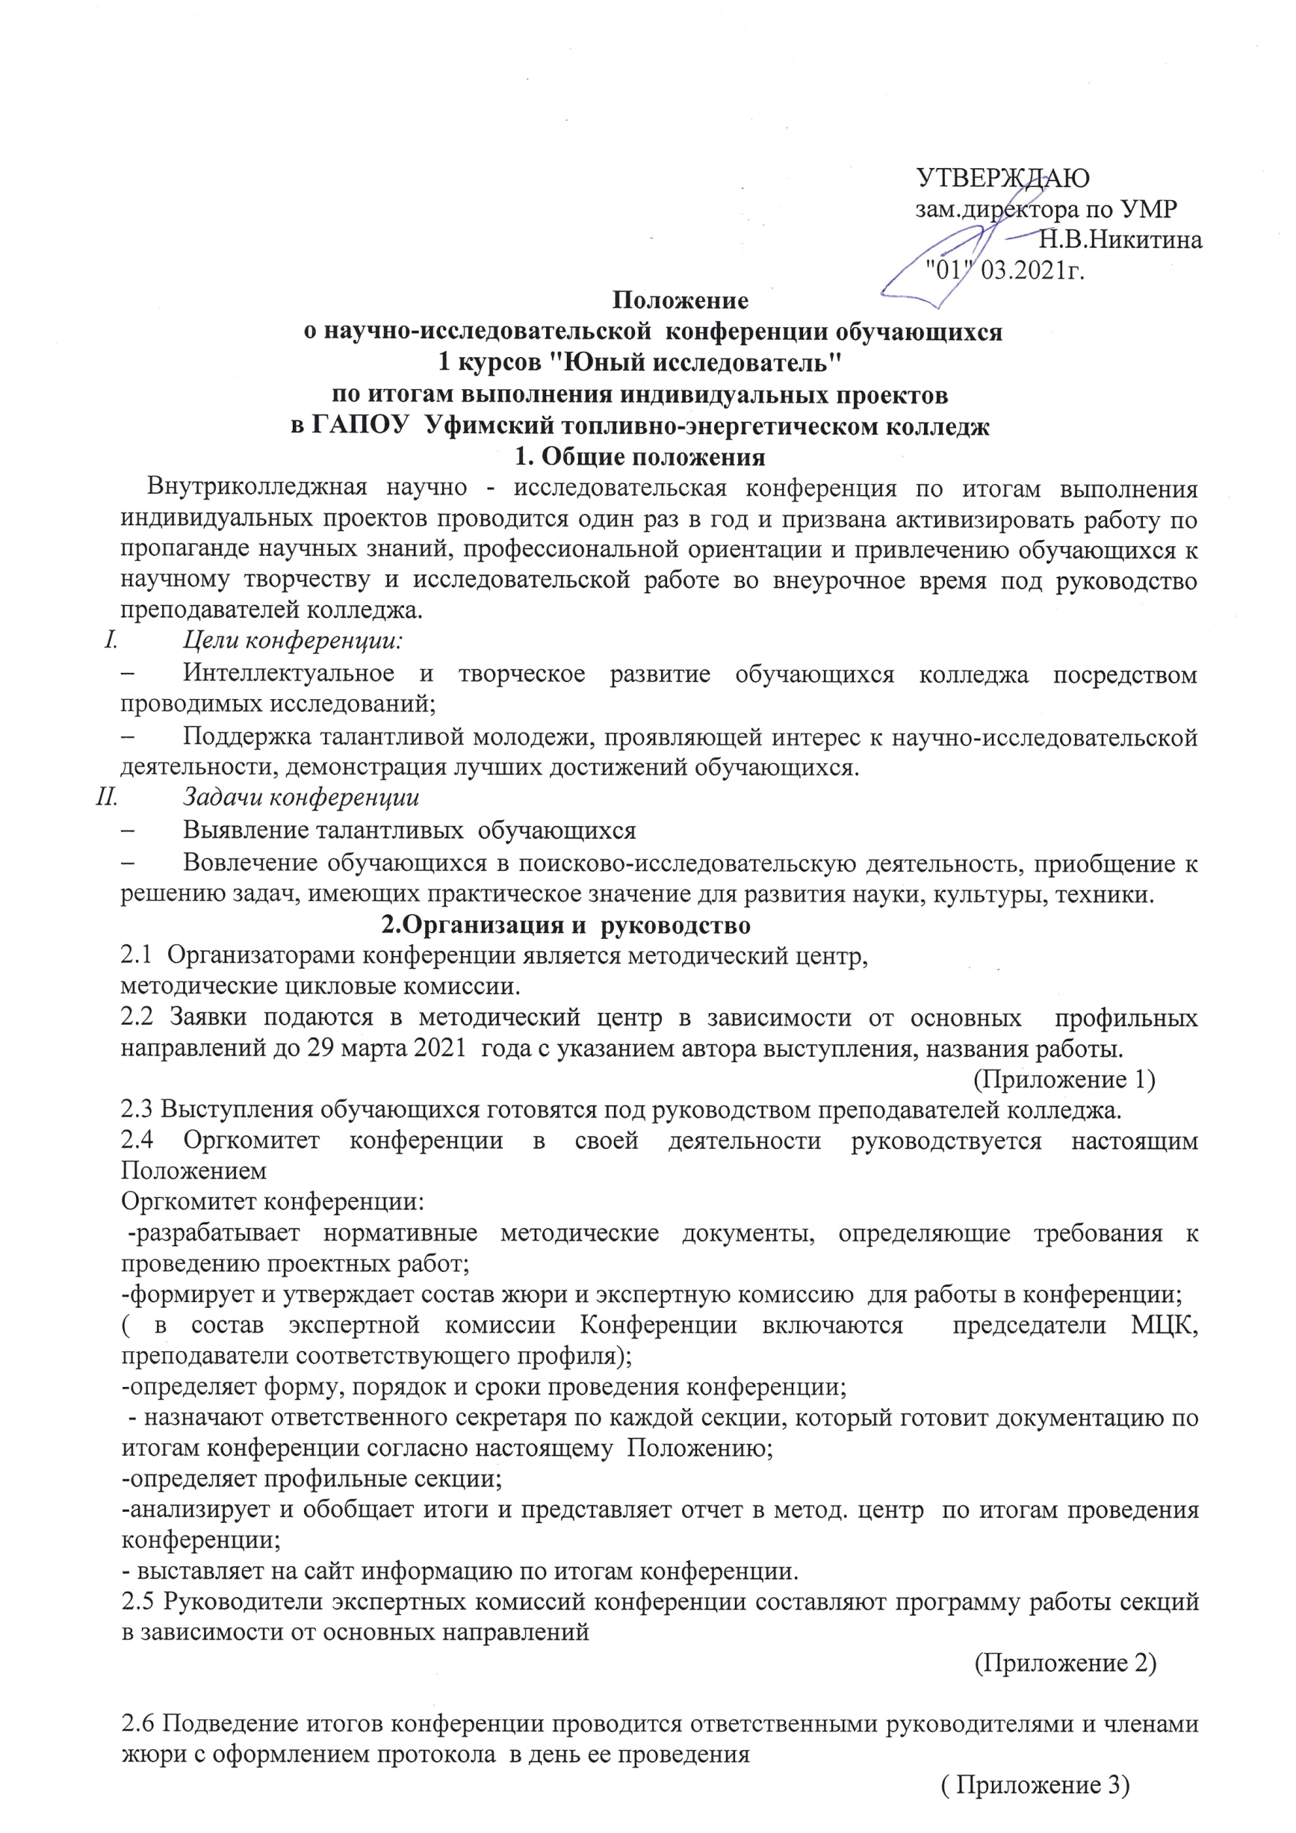
Руководители экспертных комиссий при анализе и подведении итогов конференции определяет лучшие работы. Их авторы награждаются грамотами и благодарственными письмами. Научно-исследовательские проекты обучающихся хранятся у руководителей проекта, а электронный вариант сдается в учебную часть.
2.7 Для участия в конференции участники должны представить выступление и презентацию в электронном и бумажном виде.
2.8 Текст выступления должен быть не более 3 страниц.
2.9 Руководители научно-исследовательских проектов следующих секций:
Руководители проектов секций "Россия в мире","Иностранный язык","Математика","Информатика" "Русский язык и литература" выставляют по 1 проекту, а руководители проектов секций "Физика и астрономия", "Химия, биология", выставляют по 2 проекта.
2.10 На выступления и представления своей работы участнику дается 5 минут.
Участниками проекта являются обучающиеся 1 курса по общеобразовательным дисциплинам.
- Сроки проведения конференции:29 апреля 2021 года, в 14.00.ч., секционные выступления по аудиториям.
3.Требования к содержанию работы
Работа, представленная на конференцию, должна носить характер научного исследования, центром которого является актуальная проблема, имеющая практическую значимость.
Исследовательский проект должен содержать:
- Титульный лист
- Оглавление
- Введение
- Основную часть
- Заключение
- Список использованных источников
- Приложения
Титульный лист должен содержать:
- Наименование образовательного учреждения (полностью)
- Название конкурса
- Наименование секции
- Наименование темы работы
- Сведения об авторе (ФИО, специальность, группа)
- Сведения о руководителе (ФИО, должность, ученая степень)
В оглавление должны быть включены:
- Введение
- Названия глав и параграфов
- Заключение
- Список использованных источников
- Названия приложений и соответствующие номера страниц
Введение:
-Обосновывается выбор темы и ее актуальность;
-Определяется объект и предмет исследования, формулируются цели, определяются задачи и методы исследования;
-Описывается новизна и практическая значимость работы;
-Определяется план исследования и кратко характеризуются основные разделы пояснительной записки;
Основная часть должна содержать информацию, собранную и обработанную автором, а именно: описания основных рассматриваемых фактов, характеристику методов решения проблем, обоснования выбранного варианта решения (эффективность, научность, наглядность, практическая значимость).Индивидуальный проект выполняется по определённой дисциплине и должен иметь связь с профессиональной деятельностью.
В заключении в конечном виде формируются выводы и результаты, полученные автором, направления дальнейших исследований и предложения по возможному практическому использованию результатов исследования. В список используемых источников заносятся публикации, издания и источники, использованные авторы.
Информация о каждом издании должна быть оформлена в строгой последовательности:
- Фамилия, инициалы автора
- Выходные данные
- Год издания
- Количество страниц
Все издания должны быть пронумерованы и расположены в алфавитном порядке.
Работа должна содержать приложения с иллюстрированным материалом
(рисунки, схемы, карты, таблицы, фотографии)
4.Требования к оформлению доклада
Научно-исследовательской проект печатается на стандартных листах А4, шрифт Times New Roman, размер – 14, межстрочный интервал – 1,5, поля слева – 30 мм, справа поля – 15 мм, сверху 20 мм, нижнее – 20 мм.
Текст доклада должен быть не более 2-3 стр.
5.Требования к компьютерной презентации
5.1 Компьютерная презентация должна содержать начальный и конечный слайды;
5.2 Структура компьютерной презентации должна включить оглавление, основную и резюмирующую части;
5.3 Каждый слайд должен быть логически связан с предыдущим и последующим;
5.4 Слайды должны содержать минимум текста (на каждом не более 10строк);
5.5 Необходимо использовать графический материал (включая картинки) сопровождающий текст (это позволит разнообразить представляемым материал и обогатить доклад выступающего)
5.6 Время выступления должно быть соотнесено с количеством слайдов из расчета, что компьютерная презентация, включающая 10-15 слайдов, требует для выступления около 5 минут.
6.Критерии оценивания представленных материалов
Эксперты оценивают каждую работу по следующим критериям:
- Актуальность темы 5 баллов
- Соответствие содержания сформулированной теме 5 баллов
- Научная аргументированность работы 5 баллов
- Практическая значимость 5 баллов
- Оригинальность решения проблемы 5 баллов
- Логичность построения работы 5 баллов
- Уровень самостоятельности 5 баллов
- Соответствие выводов полученным результатам 5 баллов
- Культура оформления работы 5 баллов
- Культура представления работы 5 баллов
ИТОГО 50 баллов
6.Критерии оценивания представленных материалов по иностранному языку
Эксперты оценивают каждую работу по следующим критериям:
- Актуальность темы 5 баллов
- Соответствие содержания сформулированной теме 5 баллов
- Научная аргументированность работы 5 баллов
- Практическая значимость 5 баллов
- Лексико-грамматическое оформление, 5 баллов
орфография и пунктуация
- Лексико-грамматическое оформление речи 5 баллов
- Уровень самостоятельности 5 баллов
- Соответствие выводов полученным результатам 5 баллов
- Культура оформления работы 5 баллов
- Культура представления работы 5 баллов
ИТОГО 50 баллов
7.Технология проведения конференции
Работа конференции предусматривает публичные выступления участников по результатам собственной исследовательской деятельности на секциях по следующим направлениям:
-Секция "Россия в мире"
-Секция "Физика и астрономия"
-Секция "Иностранный язык"
-Секция "Математика"
-Секция "Информатика"
-Секция "Химия, биология"
-Секция "Русский язык и литература"
Заявки на участие в секциях подаются в методкабинет руководителями за 1 месяц до начала конференции с точным указанием автора и названия работы.
По данным заявкам составляется программа работы каждой секции. В секциях заслушиваются 6-8 лучших отобранных жюри работ, одновременно с докладом представляется и сам индивидуальный проект (объем 10-12 стр.).
Для оценки работ по каждой секции формируются отдельное жюри.
На выступления и представления своей работы участнику дается 5 мин.
Жюри оценивает выступления участника и ответы на вопросы по следующим критериям:
- Логичность и содержательность выступления
- Использование наглядности
- Культура речи
- Компетентность докладчика
- Подведение итогов конференции
- По окончании защиты индивидуального проекта составляется протокол заседания комиссии по защите индивидуального проекта, в котором фиксируются оценки, полученные при защите. (Приложение 3 )
Материалы по индивидуальным проектам обучающихся хранятся у руководителей проекта, а электронный вариант сдается в учебную часть.

Положение разработала, методист Аминева Фаниля Салаватовна, metodkabinet201@mail.ru

ПРИЛОЖЕНИЕ1

Заявка на участие в научно-исследовательской конференции обучающихся
1 курсов "Юный исследователь
по итогам выполнения индивидуальных проектов
№ | Учебная  дисциплины | Ф.И.О. обучающегося | Группа | Тема работы | Научный руководитель
1 | Физика | Нуруллин Артур Альфритович | 1С(1) |  | Хасанова Чулпан Ингильевна

2

3

4

5

6

7

ИТОГО

ПРИЛОЖЕНИЕ 2
ПРОГРАММА
РАБОТЫ СЕКЦИИ______________________________________

Руководитель:______________________

Дата проведения_____________________

Место проведения___________________

№ | Тема работы | Ф.И.О. обучающегося | Группа | Научный руководитель
1 | Современные способы беспроводной передачи электроэнергии | Нуруллин  Артур Альфритович | 1С(1) | Хасанова Чулпан Ингильевна

2

3

4

5

6

7

ПРИЛОЖЕНИЕ №3
ПРОТОКОЛ
ЗАСЕДАНИЯ ЖЮРИ
Секция _______________________________________________________________________

№ | Максимальное количество баллов по каждому критерию  5 баллов | ФИО обучающегося | ФИО обучающегося | ФИО обучающегося | ФИО обучающегося
1 | Актуальность темы
2 | Соответствие содержания сформулированной теме
3 | Научная аргументированность работы
4 | Практическая значимость
5 | Оригинальность решения проблемы
6 | Логичность построения работы
7 | Уровень самостоятельности
8 | Соответствие выводов целям и задачам исследования
9 | Культура оформления работы
10 | Культура представления работы

ИТОГО БАЛЛОВ

1 место_____________________________________(ФИО, группа)

2 место ____________________________________ (ФИО, группа)

3 Место____________________________________ (ФИО, группа)

Члены жюри:_________ __________

_________ _________

